PERSETUJUAN
NAMA | JABATAN | TANDA TANGAN
Sari Armiati, ST., MT. | KA. LPPM | 

NAMA | JABATAN | TANDA TANGAN
Dr. Ir. Agus Purnomo, MT | Direktur | 

SEJARAH PERUBAHAN
Revisi | Tanggal | Bentuk Perubahan
00 | 5 Juni 2017 | Dokumen baru

- TUJUAN
Prosedur penelitian internal dibuat dengan tujuan menstandarisasikan prosedur penelitian internal.

- CAKUPAN PEMBAHASAN
Prosedur ini mencakup proses pengajuan, Deks Evaluation, Seminar Kemajuan Penelitian dan Pelaporan Hasil Penelitian internal yang diajukan oleh dosen kepada LPPM.

- REFERENSI
- Buku pedoman akademik Politeknik Pos Indonesia
- Buku panduan penelitan/PKM internal

- DEFINISI/SINGKATAN
- Program penelitian internal adalah program penelitian yang dibiayai oleh Politeknik Pos Indonesia
- Tim peneliti (ketua dan anggota) adalah dosen tetap Politeknik Pos Indonesia
- Reviewer adalah dosen penilai proposal dan monev yang memiliki kepakaran dalam bidang terkait

- KETENTUAN
- Prosedur Pengajuan Penelitian Internal
- LPPM mengirimkan surat pemberitahuan penelitian internal kepada Prodi
- Prodi memberitahu kepada semua dosen untuk mengajukan proposal penelitian ke LPPM.
- Dosen membuat proposal penelitian
- Dosen mengajukan lembar pengesahan proposal penelitian ke Prodi untuk ditandatangani oleh kaprodi.
- Dosen mengumpulkan proposal penelitian ke LPPM.
- Prosedur Desk Evaluation Penelitian Internal
- LPPM membuat jadwal Desk Evaluation
- LPPM menyerakhan Jadwal Desk Evaluation dan proposal penelitian kepada Reviewer
- Reviewer melakukan penilaian proposal penelitian dan membuat hasil penilaian Desk Evaluation
- Reviewer memberikan hasil penilian Desk Evaluation kepada LPPM dan selanjutnya direkap oleh LPPM untuk dibuatkan pengumuman
- Pengumuman diberikan kepada Dosen pemenang dan selanjutnya Dosen pemenang tersebut memulai melakukan penelitian.

- Prosedur Seminar Kemajuan Penelitian Internal
- LPPM membuat jadwal seminar kemajuan
- Jadwal seminar kemajuan dan Laporan kamajuan penelitian 70% diberikan kepada Reviewer
- Reviewer melakukan penilaian Laporan kemajuan penelitian 70%
- Hasil penilaian Laporan Kemajuan 70% diberikan kepada LPPM
- LPPM mencairkan dana sisa sebesar 30% apabila layak lanjut, jika tidak layak penelitian tersebut di hentikan

- Prosedur Pelaporan Hasil Penelitian Internal
- Dosen mengumpulkan hasil penelitian kepada LPPM
- LPPM memberikan memeriksa hasil luaran penelitian
- LPPM menerima laporan penelitian jika sudah layak, jika belum layak laporan dikembalikan lagi kepada dosen untuk diperbaiki.

- PROSEDUR
Pengajuan Penelitian Internal
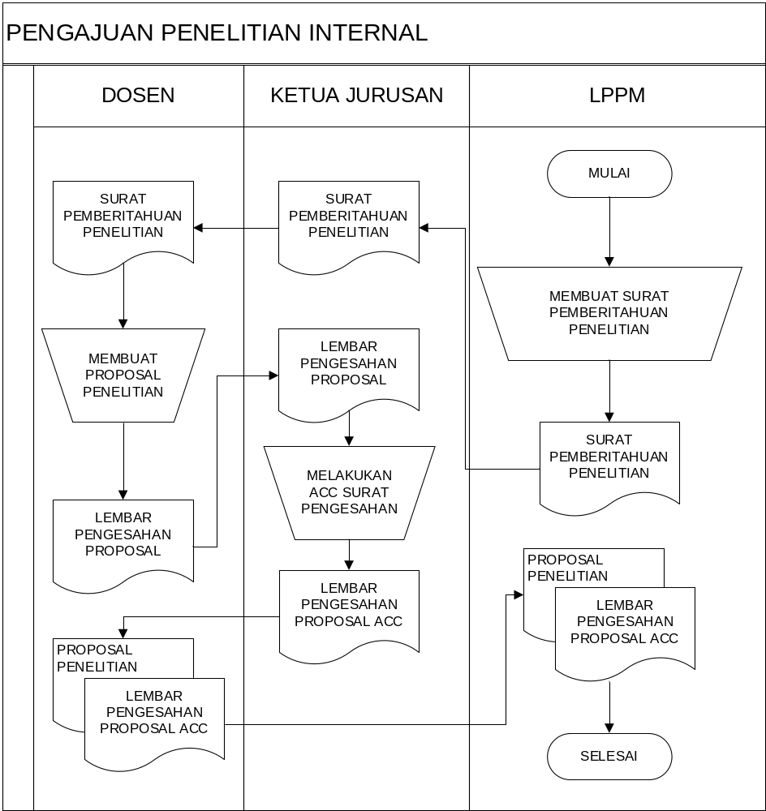

Desk Evaluation Penelitian Internal
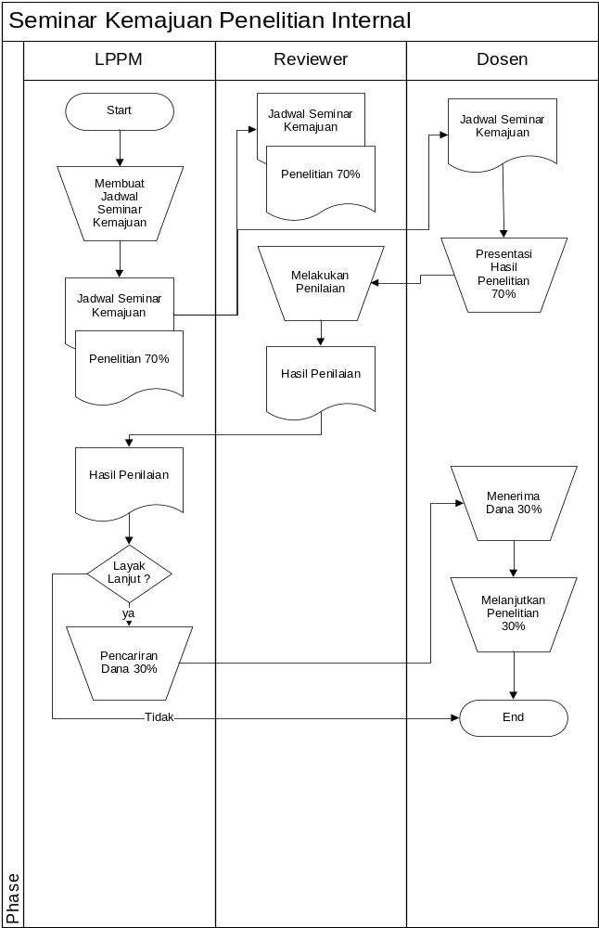
Pelaporan Hasil Penelitian Internal
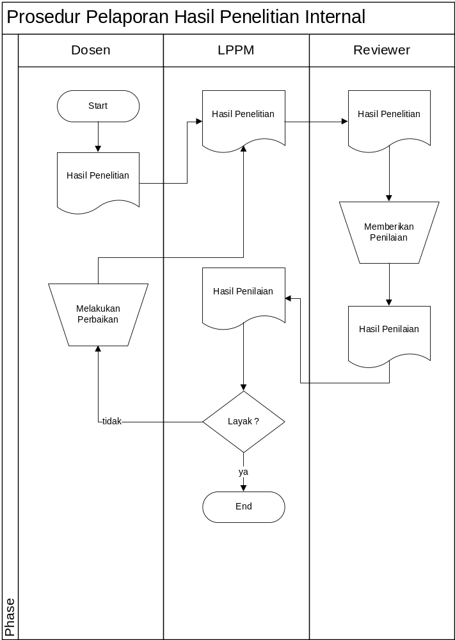

- LAMPIRAN
Dokumen atau formulir yang diperlukan dan dihasilkan oleh SOP ini adalah:
- Kontrak Penelitian Internal
- Undangan Monev Penelitian Internal
- Daftar Hadir Monev Penelitian Internal
- Laporan Hasil Penilaian Proposal Penelitian Internal
- Laporan Hasil Kegiatan Penelitian Internal

Bandung,

Nomor :
Perihal : Undangan Monev Penelitian Internal tahun …………
Lampiran : 1(satu) Bundel

Kepada Yth,
Ketua Peneliti Penelitian Internal Tahun …………..
Ketua Pengabdian Kepada Masyarakat Internal Tahun …………..
Di
Tempat

Dengan Hormat,

Sehubungan telah berlangsungnya kegiatan Penelitian dan Pengabdian Kepada Masyarakat Internal Tahun ………… , berdama ini kami mengundang saudara pada :

Hari/Tanggal :
Waktu :
Tempat :
Acara :

Pelaksanaan Monev internal ini wajib diikuti oleh Peneliti sebagai upaya penjaminan mutu pelaksanaan Program Penelitian dan Pengabdian Masyarakat Internal Politeknik Pos Indonesia Tahun …….. . Sehubungan dengan hal tersebut saudara diminta untuk mempersiapkan bahan presentasi pelaksanaan Penelitian dan atau Pengabdian Kepada Masyarakat dalam bentuk Power Point untuk penyampaian selama 15 Menit.

Demikian kami sampaikan, atas perhatiannya kami ucapkan terima kasih.

Ka.LPPM

…………………………..
NIP. ……………………..

DAFTAR HADIR MONEV PELATIHAN INTERNAL
LEMBAGA PENELITIAN DAN PENGABDIAN MASYARAKAT
BANDUNG, ………………………………. 20…

No | Nama | Skim | TTD

Mengetahui,
Ka. LPPM

………………………………..

